**长江师范学院**

**关于开展2025年春期教师评学工作的通知**

各二级学院：

根据《长江师范学院教师评学实施办法（试行）》（长师院办发〔2024〕34号）精神，学校决定开展2025年春期教师评学工作，现将有关事宜通知如下:

一、评价主体和对象

评价主体为本学期给本科生授课的所有专兼职教师，评价对象为每个教学班。

二、评价时间和方法

1．评价时间：7月16日至7月31日

2. 评价方法：教师评学在线上进行，具体操作步骤见附件。若一位教师有多个教学班，需分别对每个教学班进行评价。

三、评价结果和应用

1.教师评学结果按行政班进行呈现，各行政班的教师评学成绩为该班授课教师评学成绩的平均值。

2.教师评学成绩将作为学校评选先进班集体的重要条件，对成绩较差的班级将进行班风学风预警通报。

3.教学质量监测研究与评估中心对教师评学工作进行总结，形成总结报告，并将教师评学成绩及教师提出的意见建议反馈给各二级学院和相关职能部门，二级学院和相关职能部门应针对问题进行整改。

四、工作要求

1.二级学院要高度重视教师评学工作，切实做好宣传发动，组织授课教师对授课班级进行评价，保证参评率达到100%。

2.学校鼓励授课教师通过线上线下问卷调查、召开学生座谈会等方式深入了解学生思想动态和学习状况。

联系人：夏琴心，电话：72793129

邮 箱：[183935071@qq.com](mailto:183935071@qq.com)

附件：教师网上评学操作流程

教学质量监测研究与评估中心

2025年7月15日

附件：

**教师网上评学操作流程**

1. 手机端评学方式（推荐）

1.已有校园账号方式：微信→长师信息服务→教学质量监测与评估→系统入口→教师评学。

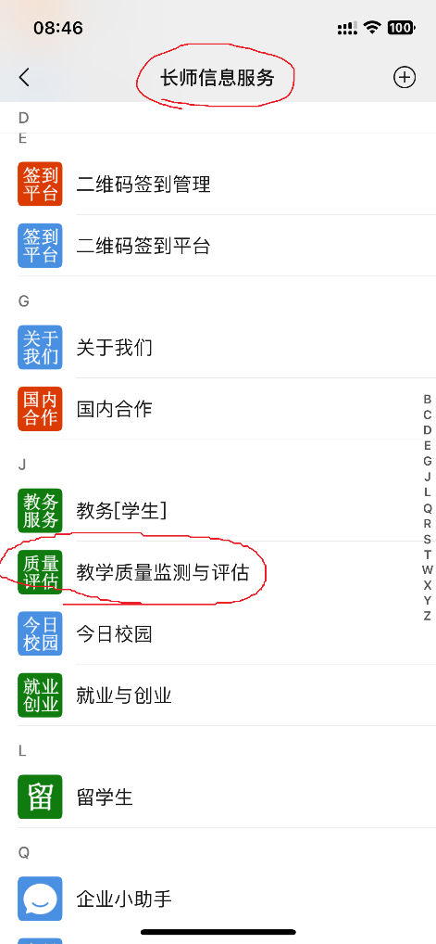 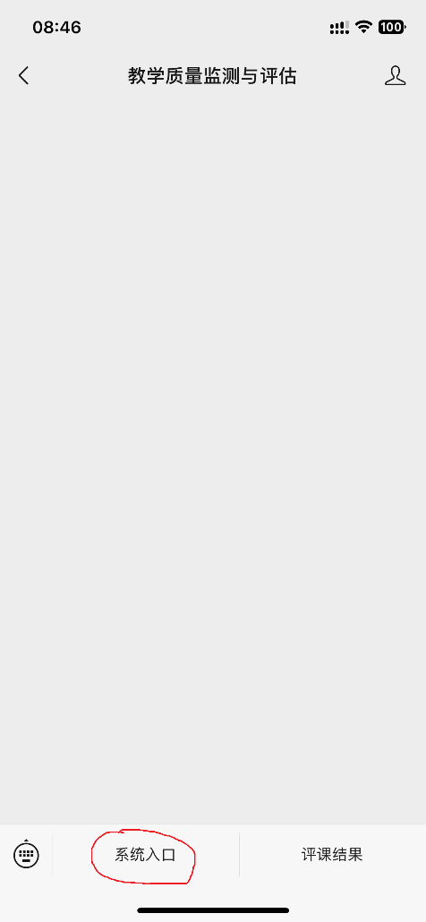 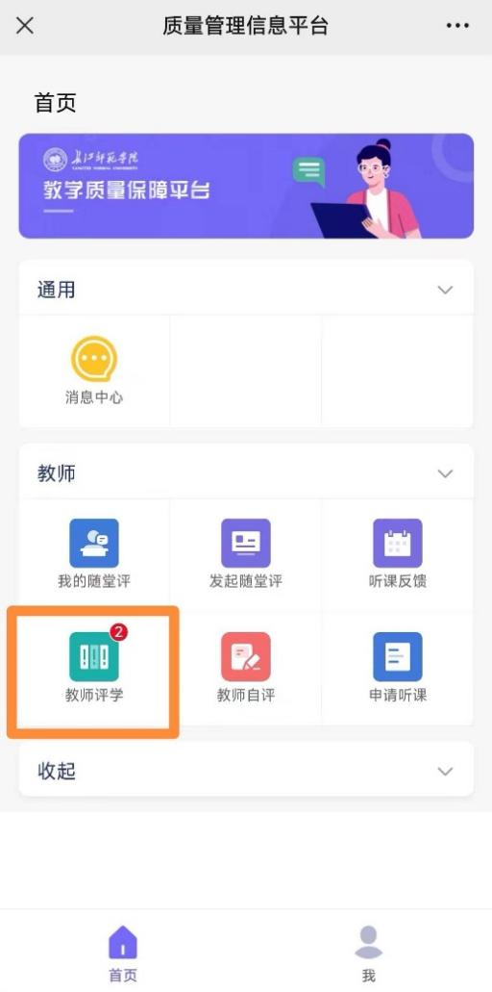

2.无校园网认证进入方式：进入长江师范学院官网→下拉菜单中找到“智慧校园”→用服务大厅的账号登入→虚拟专用网络系统→选择手机类型进行下载→运行EasyConnect→对话框内输入地址https://vpn.yznu.edu.cn→再次输入服务大厅的账号密码→进入后退出→登录今日校园APP→选择“服务”→教学服务→质量管理信息平台→选择教师评学→依次评价即可。

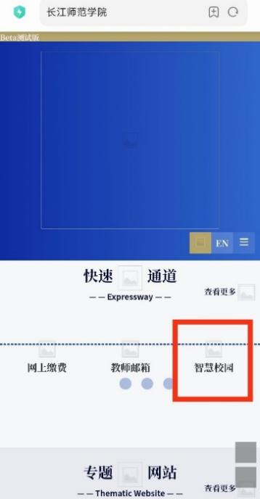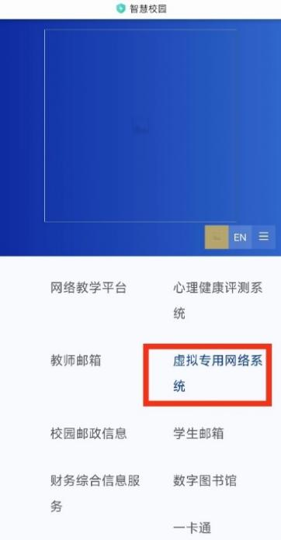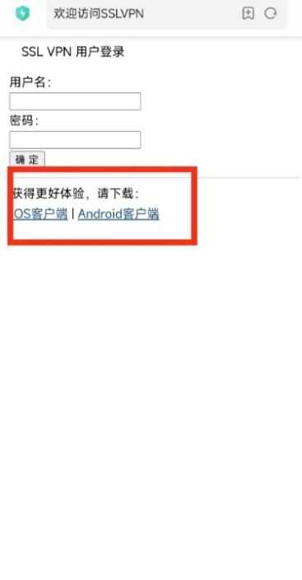

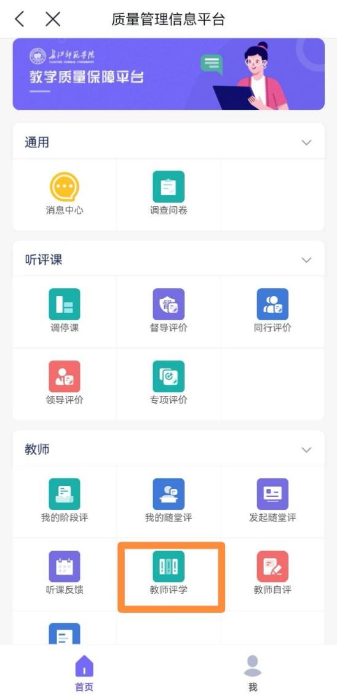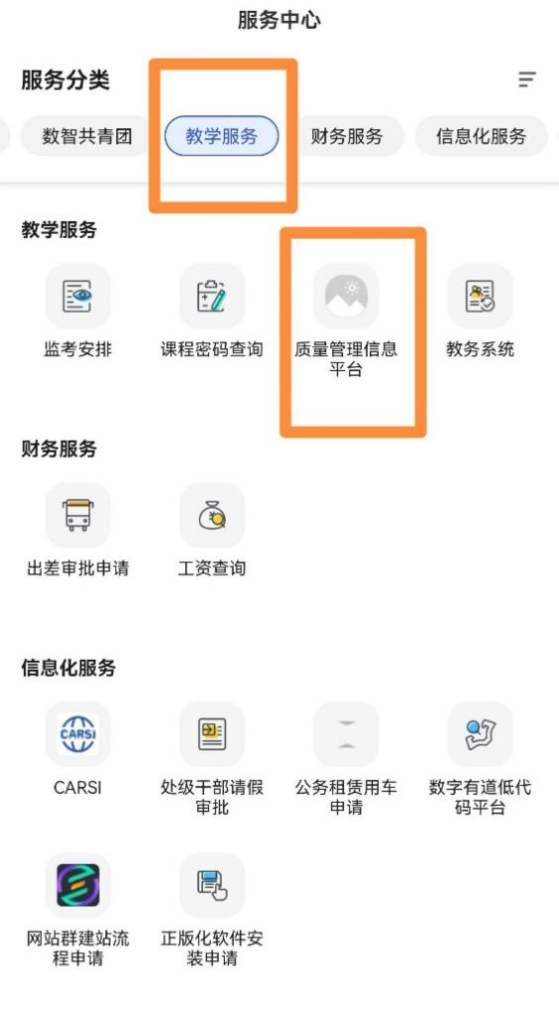

二、电脑端评学方式

1.教师登录学校网站<http://www.yznu.cn>，在学校网站首页右上角点选“服务大厅”进入质量信息管理平台。

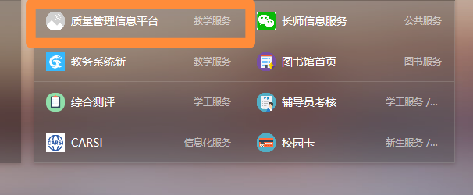

2.进入质量管理平台后点击左侧“教师评学”模块进入。

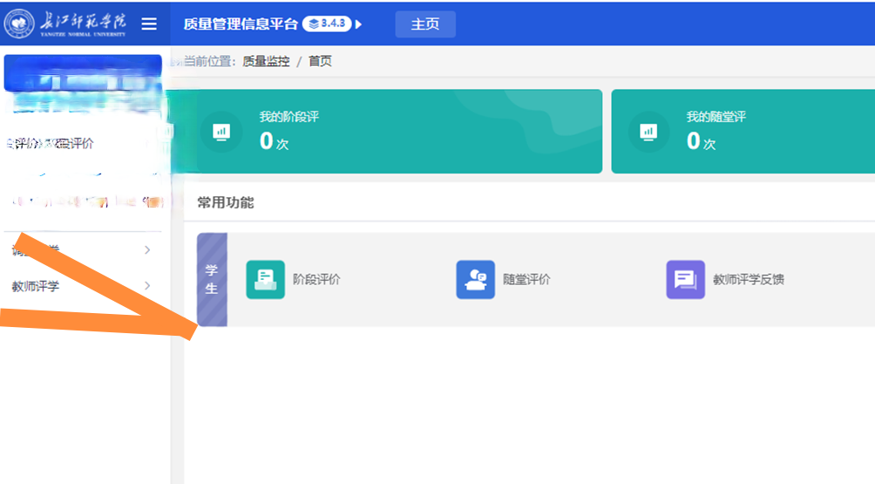

**参考说明：校内网访问方法**

**https://v.xiumi.us/board/v5/6bbZY/547087762**